南宁市公安机关警务辅助人员体能测试项目和标准（试行）
（一）男子组

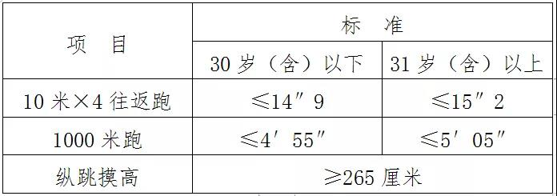以上项目中有一项不达标的，视为体能测评不合格。
（二）女子组

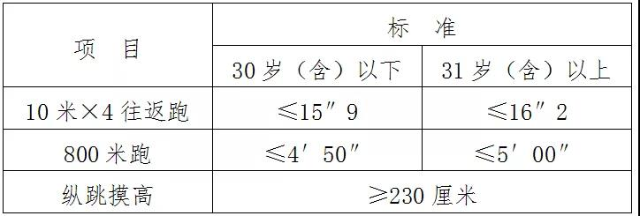以上项目中有一项不达标的，视为体能测评不合格。
体能测试项目规则按照《南宁市公安机关2019年度公开招聘警务辅助人员体能测评规则(试行)》执行。
一、跑步

（一）10米×4往返跑
场地器材：10米长的直线跑道若干条，在跑道的两端线（S1和S2）外30厘米处各划一条线（图一）。木块（5厘米×10厘米或瓶子）每道3块，其中2块放在S2线外的横线上，一块放在S1线外的横线上，秒表若干块。
测验方法：受测者用站立式起跑，听到发令后从S1线外起跑，当跑到S2线前面，将30厘米区域中立着的木块（瓶子）推倒随即往回跑，记录跑完全程的时间。记录以秒为单位，取一位小数，第二位小数非“0”时则进1。
注意事项：当受测者推倒木块（瓶子）时，脚不要越过S1和S2线。
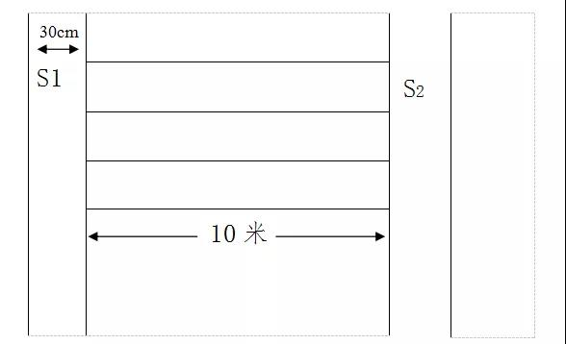

图1 10米×4往返跑场地图

（二）800米、1000米跑
场地器材：400米田径场跑道或其它场地，但必须丈量准确。地面平坦，地质不限。秒表若干块，使用前应进行校正。
测验方法：受测者分组测，每组不得少于2人，用站立式起跑。当听到口令或枪音、哨音后开始起跑。当受测者到达终点时停表，或终点计时员准确报时，终点记录员负责登记每人成绩。登记成绩以分、秒为单位，不计小数。
二、纵跳摸高
场地：体能测试所在地点篮球场或其他场地。
测试方法：准备测试阶段，受测者双脚自然分开，呈站立姿势。接到指令后，受测者屈腿半蹲，双臂尽力后摆，然后向前上方快速摆臂，双腿同时发力，尽力垂直向上起跳，同时单手举起触摸。采用自动摸高器的，以触摸到自动摸高器最上方的测试条所对应刻度作为本次测量值；采用自制摸高架的，以PVC胶管被触落为合格。总跳摸高项目考生可测试三次。
注意事项：
（1）起跳时，受测者双腿不能移动或有垫步动作；
（2）受测者指甲不得超过指尖0.3厘米；
（3）受测者徒手触摸，不得带手套等其他物品；
（4）受测者统一采用赤脚（可穿袜子）起跳，起跳处铺垫不超过2厘米的硬质无弹性垫子。

△体能测评规则(试行)

男子测试项目：1000米跑、10米×4往返跑、纵跳摸高；女子测试项目：800米跑、10米×4往返跑、纵跳摸高。体能测试采用合格制，参加体能测试三项均合格的，进入面试环节；体能测试的项目中有一项不合格的，视为体能测评结果不合格，不予进入下一环节。

